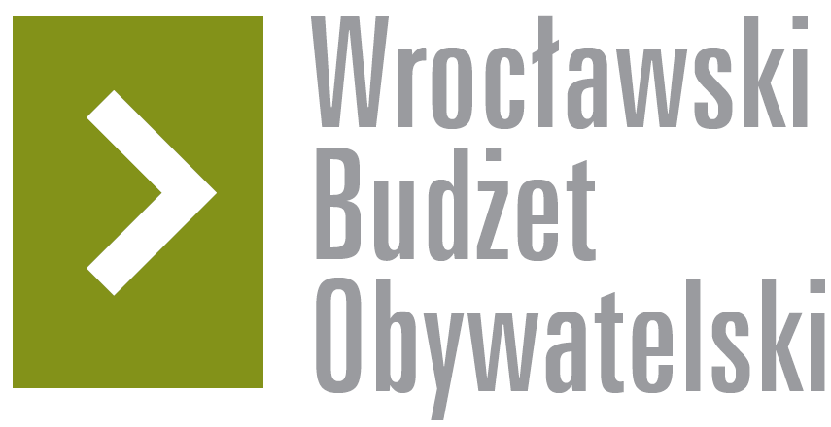

Formularz poprawkowy projektów

Wrocławskiego Budżetu Obywatelskiego 2018

1. Informacje o projekcie
- Numer projektu:
406

- Nazwa projektu: (wypełnić tylko w wypadku zmiany/doprecyzowania nazwy projektu)
Powiększmy Park Kleciński

- Lokalizacja projektu: (wypełnić tylko w wypadku zmiany lokalizacji projektu)
- adres:

- numer geodezyjny działki (na podstawie www.geoportal.wroclaw.pl):

2. Ustosunkowanie się do wyników weryfikacji lub opis zmian
(Lider może potwierdzić to, co otrzymał w wynikach weryfikacji lub zaproponować zmiany. Do dnia 24 sierpnia 2018 r. zostaną one zweryfikowane przez jednostki merytoryczne Urzędu Miejskiego. O wyniku weryfikacji lider zostanie powiadomiony w formie informacji o konsultacjach/głosowaniu nad projektami do WBO2018 opublikowanej w Biuletynie Informacji Publicznej.)

- Po uzgodnieniu z Liderem projektu 412- p. Bartoszem Pabisiakiem, projekty 406 i 412 zostają połączone. Pan Bartosz Pabisiak wycofa projekt 412. Liderem projektu 406 pozostanie Joanna Zakrzewska.
- Zmiana nazwy projektu na bardziej przyjazną. Nowa nazwa dla projektu 406: „Powiększmy Park Kleciński”
- W nawiązaniu do uwag po I etapie weryfikacji dot. Etapowania. Proponowana kolejność podjętych działań:
      - Uprzątnięcie terenu
      - Wyrównanie terenu
      - Usunięcie chwastów i założenie zieleni (trawnik)
      - Urządzenie tras spacerowych
      - Postawienie ławek wypoczynkowych wzdłuż alejek.

3. Uwagi

